scheidingstechnieken

Link naar de simulatie:
link adres van de simulatie
Doel van de simulatie:
Het inoefenen van scheidingstechnieken.
De leerinhoud van de simulatie
- De kennismakingsstap
Bekijk de video’s van de verschillende scheidingstechnieken.
Video 1: https://www.youtube.com/watch?v=cEblKY8We2A
video 2: https://schooltv.nl/video/sublimeren-van-joodkristallen-van-vaste-stof-naar-gasvorming-en-weer-terug-naar-vaste-stof/
video 3: https://www.youtube.com/watch?v=AljZ7wQ8SQw
video 4: https://www.youtube.com/watch?v=X8sQK1Z4e8Y

Schrijf voor iedere video op om welke scheidingstechniek het gaat en op welke fysische eigenschap deze berust.

 | scheidingstechniek | eigenschap
Video 1 | filtreren | deeltjesgrootte
Video 2 | sublimatie | Fase-overgang vastgas
Video 3 | indampen | kookpunt
Video 4 | chromatografie | oplosbaarheid

- De inoefenstap
Simulatie: https://amrita.olabs.edu.in/?sub=73&brch=2&sim=39&cnt=4
Maak een screenshot van iedere stap die je doet.
- Dop het staafje in de inkt en doe de inkt op het papier.
Printscreen: 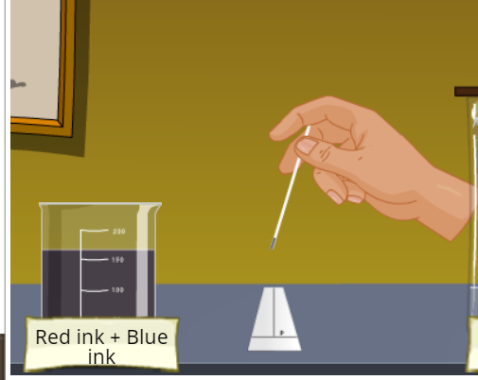
- Open de bokaal door op de deksel te drukken
Printscreen: 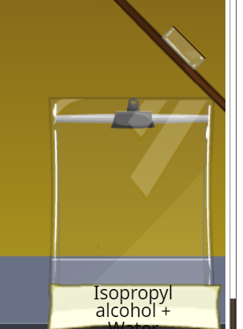
- Stop Het papier in de bokaal en sluit de bokaal.
Printscreen: 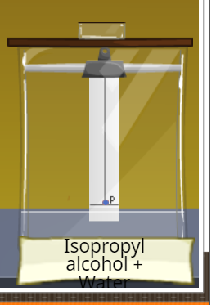
- Kijk wat er gebeurt
Printscreen: 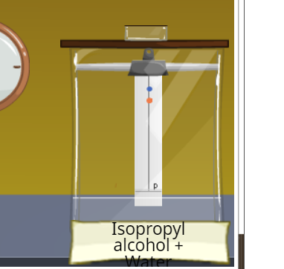
Waarneming: De inkt beweegt zich naar boven. We zien twee verschillende kleuren bolletjes.
- Druk op de bokaal om het papier eruit te halen.
Printscreen: 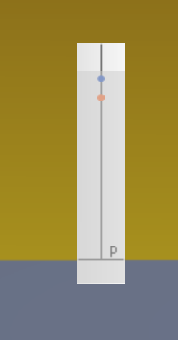
- Druk op show scale om een meetlat te krijgen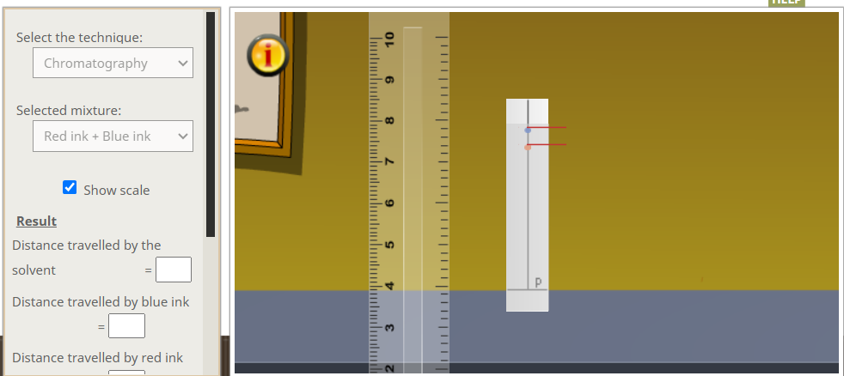
- Meet de afstand van de verschillende vloeistoffen door de meetlat naast het papier te leggen. Leg de 0 gelijk met het lijntje van de P.
Printscreen: 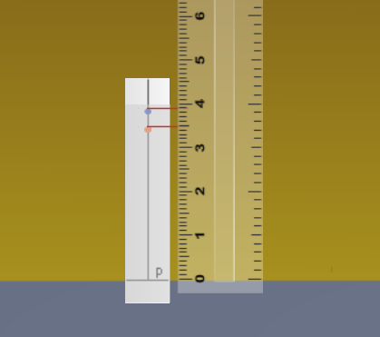
- Vul de resultaten in. Als je iets moet bereken schrijf de berekeningen op op het werkblaadje.
Printscreen: 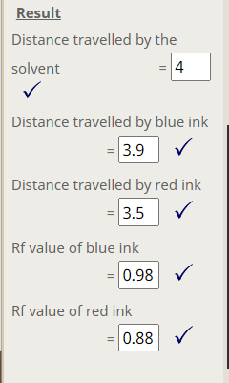
Berekeningen: Rf blauwe inkt= 3.9/4
Rf rode inkt=3.5/4
- Van welke scheidingstechniek hebben we gebruik gemaakt?
chromatografie

- Op welke fysische eigenschap berust deze scheidingstechniek?
oplosbaarheid

- Probeer een definitie te formuleren van deze scheidingstechniek.
Chromatografie is de scheiding van een mengsel van twee of meerdere stoffen door verdeling tussen twee fasen, waarbij één fase bewegend is (mobiel) en de andere stationair

- De uitdagende stap
Simulatie: https://amrita.olabs.edu.in/?sub=73&brch=2&sim=96&cnt=4

Hoe denk jij dat we naftaleen, zand en zout van elkaar zouden kunnen scheiden?
Hypothese:
- Ga naar de simulatie en start de eerste scheidingstechniek.
- Zet de kom met de drie stoffen op de bunsenbrander.
Printscreen: 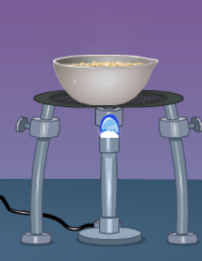
- Zet de omgekeerde trechter op de kom.
Printscreen: 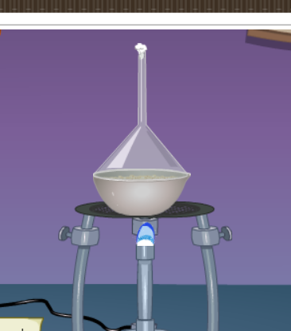
- Wat zien we dat er gebeurt?
Printscreen: 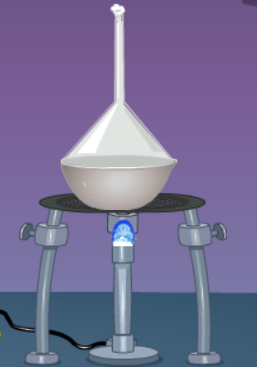
Waarneming: We zien dat de trechter wit wordt.
- Schraap de stof uit de trechter.
Printscreen: 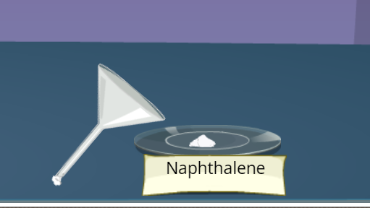
- Van welke scheidingstechniek hebben we gebruik gemaakt?
Sublimatie
- Welke stof hebben we gescheiden?
naftaleen

- Op welke fysische eigenschap berust deze scheidingstechniek?
faseovergangen vastgas

- Probeer een definitie te formuleren van deze scheidingstechniek.
De scheikundige sublimatie betekenis houdt een overgang van de vaste fase naar de gasvormige fase in. In dit proces wordt de vloeibare fase, die er normaal gesproken nog tussen zit, overgeslagen. De stof gaat dus direct van een vaste vorm over in een gasvorm.

- Start de tweede scheidingstechniek.
- Voeg de kom met de twee stoffen toe aan het water.
Printscreen: 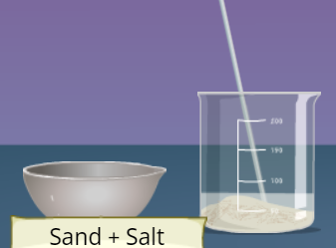
- Roer in de oplossing.
Printscreen: 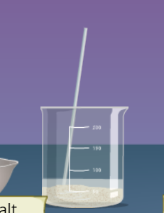
- Giet de oplossing in de trechter.
Printscreen: 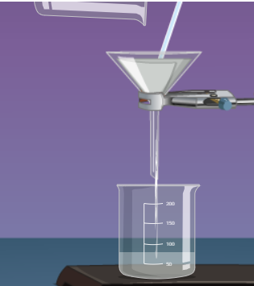
- Wat zien we dat er gebeurt?
Printscreen: 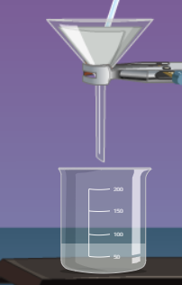
Waarneming: we zien dat enkel de vloeistof doorheen de filter geraakt.
- Schraap de stof uit de trechter.
Printscreen: 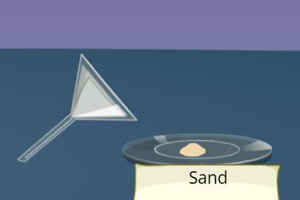
- Van welke scheidingstechniek hebben we gebruik gemaakt?
Filtratie
- Welke stof hebben we gescheiden?
zand

- Op welke fysische eigenschap berust deze scheidingstechniek?
deeltjesgrootte

- Probeer een definitie te formuleren van deze scheidingstechniek.
Filtratie of filtreren is een scheidingsmethode die zowel in het huishouden als op grote schaal in de industrie wordt toegepast. Filtratie kan gebruikt worden om: Vaste en vloeibare stoffen van elkaar te scheiden

- Start de 3de scheidingstechniek
- Giet de vloeistof in de kom die op de bunsenbrander staat.
Printscreen: 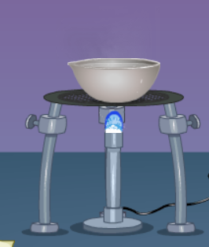
- Kijk wat er gebeurt.
Printscreen: 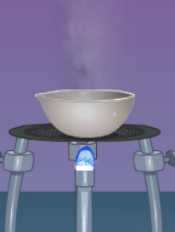
Waarneming: de vloeistof verdampt
- Schraap de stof uit de kom.
Printscreen: 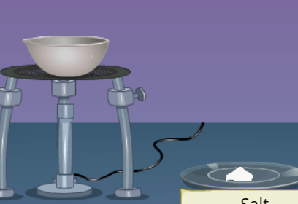
- Van welke scheidingstechniek hebben we gebruik gemaakt?
Indampen
- Welke stof hebben we gescheiden?
zout

- Op welke fysische eigenschap berust deze scheidingstechniek?
kookpunt

- Probeer een definitie te formuleren van deze scheidingstechniek.
Bij indampen wordt een vaste stof uit een vloeistof gescheiden door de vloeistof te laten verdampen. Deze scheidingsmethode berust dus op een verschil in kookpunt tussen de verschillende componenten in het mengsel. Hierbij zal de vloeistof eerder verdampen dan de vaste stof

Conclusie en synthese
Als we een mengsel willen scheiden met meer dan 2 stoffen, kunnen we dat doen door gebruik te maken van de verschillende fysische eigenschappen die een stof bezit. Voor iedere fysische eigenschap is er een andere scheidingstechniek.

